Paragraaf 4 Niet-productieve investeringen op niet-landbouwbedrijven

Artikel 2.4.1 Begripsbepalingen
In deze paragraaf wordt verstaan onder:
agroforestry: landbouwsystemen en -praktijken die houtige meerjarige planten, te weten bomen en struiken, bewust combineren op hetzelfde stuk land waar ook andere landbouwgewassen worden geteeld of veehouderij plaatsvindt, waardoor een ecologische en economische wisselwerking plaats tussen houtige en niet-houtige onderdelen van landbouwsystemen;
ambitiekaart: kaart opgenomen bij het Natuurbeheerplan waarop de begrenzing is vastgelegd van alle bestaande en nog te realiseren natuur met daarbij de aanduiding van de kwaliteit per natuurbeheertype of landschapselement, te raadplegen via https://kaartbank.brabant.nl/viewer/app/natuurbeheerplan;
bosrevitalisering: beheer gericht op het herstel van bodem en hydrologie en op het bijsturen van de boomsoortensamenstelling en bosstructuur in natuurbossen;
bossen op arme zandgronden: bossen aangeduid als natuurbeheertypen N15.02, N17.02 of N01.04 op de ambitiekaart;
bossen op rijkere zandgronden: bossen aangeduid als natuurtypen N14.01, N14.02, N14.03 of N17.01, op de ambitiekaart;
ecologische kwaliteitsdoelen: gewenste ecologische waterkwaliteit, waarmee een goede leefomgeving voor planten en dieren wordt gecreëerd in een KRW-waterlichaam;
extensieve omvorming: in relatief lage aantallen vervangende boomsoorten en struiksoorten aanbrengen;
file geodatabase: specifiek bestand dat geschikt is voor opname in een geografisch informatiesysteem;
hydrologische maatregel: maatregel gericht op het veranderen van de inrichting of het beheer van het watersysteem ten behoeve van het realiseren van een gezond bosecosysteem binnen het projectgebied;
intensieve omvorming: in relatief hoge dichtheid vervangende boomsoorten of struiksoorten aanbrengen;
KRW: kaderrichtlijn water, richtlijn nr. 2000/60/EG van het Europees Parlement en de Raad van de Europese Unie van 23 oktober 2000 tot vaststelling van een kader voor communautaire maatregelen betreffende het waterbeleid (PbEG L 327), zoals deze is gewijzigd bij beschikking nr. 2455/2001/EG van het Europees Parlement en de Raad van 20 november 2001 tot vaststelling van de lijst van prioritaire stoffen op het gebied van het waterbeleid en tot wijziging van richtlijn 2000/60/EG (PbEG L 331) en met inbegrip van wijzigingen uit hoofde van artikel 20, eerste lid, van de richtlijn, doch voor het overige naar de tekst zoals deze bij de richtlijn is vastgesteld;
KRW-waterlichaam: oppervlaktewaterlichaam als bedoeld in artikel 2, eerste lid, van de KRW;
OAD netwerk: netwerk van oude, aftakelende en dode bomen;
standaard omvorming: in standaard dichtheid vervangende boomsoorten of struiksoorten aanbrengen;
steenmeel: fijngemalen gesteente dat gebruikt wordt als bodemverbeteraar en meststof ineen, waardoor de bodemvruchtbaarheid en de bodemstructuur verbeteren.

Artikel 2.4.2 Subsidiabele activiteit
- Subsidie kan worden verstrekt voor:
- niet-productieve investeringen op niet-landbouwbedrijven gericht op herstelmaatregelen voor natuur of biodiversiteit;
- niet-productieve investeringen op niet-landbouwbedrijven gericht op herstelmaatregelen voor water.
- Subsidie wordt uitsluitend verstrekt als de activiteit bijdraagt aan minimaal één van de volgende doelen:
- matiging van en aanpassing aan klimaatverandering of bevorderen van duurzame energie;
- bevorderen van duurzame ontwikkeling of efficiënt beheer van natuurlijke hulpbronnen;
- het tot staan brengen en ombuigen van biodiversiteitsverlies, versterking van ecosysteemdiensten of instandhouding van habitats of landschappen.

Artikel 2.4.3 Aanvrager
1. Subsidie als bedoeld in artikel 2.4.2, eerste lid, onder a, kan worden verstrekt aan:
- natuurlijke en rechtspersonen;
- samenwerkingsverbanden van natuurlijke en rechtspersonen.
- Subsidie als bedoeld in artikel 2.4.2, eerste lid, onder b, kan worden verstrekt aan waterschappen.

Artikel 2.4.4 Weigeringsgronden
Onverminderd artikel 1.5 wordt subsidie geweigerd indien het project is gericht op bosrevitalisering die agroforestry betreft.

Artikel 2.4.5 Aanvraagvereisten
- Om voor subsidie als bedoeld in artikel 2.4.2 in aanmerking te komen, wordt voldaan aan de volgende vereisten:
- het project heeft een directe link met de landbouw, blijkend uit een van de volgende criteria:
- het project wordt uitgevoerd op landbouwgrond;
- het project wordt uitgevoerd op gronden waar jaarlijks een landbouwactiviteit wordt uitgevoerd;
- het project wordt op andere grond dan landbouwgrond uitgevoerd, maar heeft wel een rechtstreeks verband met een landbouwactiviteit;
- in afwijking van artikel 1.6, tweede en derde lid, bevat de aanvraag een projectplan waarin in ieder geval is opgenomen:
  - op welke wijze het project voldoet aan de eisen uit deze paragraaf;
  - een begroting van de kosten van de activiteit;
  - een toelichting op de begroting;
  - een sluitend financieringsplan van de kosten van de activiteit;
  - de afbakening van het projectgebied en een toelichting daarop;
  - een opgave van subsidies of vergoedingen die voor dezelfde activiteiten bij andere bestuursorganen, private organisaties of personen zijn aangevraagd, onder vermelding van de stand van zaken daarvan.
- Om voor subsidie als bedoeld in artikel 2.4.2, eerste lid, onder a, in aanmerking te komen, wordt in aanvulling op het eerste lid voldaan aan de volgende vereisten:
- het project wordt uitgevoerd in de provincie Noord-Brabant, blijkend uit een kaart van de projectlocatie of de projectlocaties;
- het project wordt uitgevoerd op het platteland;
- het project is gericht op bosrevitalisering ten behoeve van het behoud en herstel van prioritaire soorten en hun leefgebied die door stikstofdepositie uit de landbouw zijn aangetast;
- voor het te revitaliseren projectgebied is niet eerder subsidie verstrekt ten behoeve van bosrevitalisering;
- indien het project gericht is op revitalisering van bossen op arme zandgronden kan het project hydrologische maatregelen omvatten en worden de volgende omvormingsmethoden toegepast:
- 5% per hectare voor intensieve omvorming;
- 45% per hectare voor standaard omvorming;
- 40% per hectare voor extensieve omvorming;
- 10% per hectare voor omvorming tot een OAD netwerk;
- een behandeling van 90% van het projectgebied met steenmeel, uitgaande van 10 ton per volledig te behandelen hectare;
- indien het project gericht is op revitalisering van bossen op rijkere zandgronden kan het project hydrologische maatregelen en behandeling van het projectgebied met steenmeel omvatten en worden de volgende omvormingsmethoden toegepast:
- 50% per hectare voor standaard omvorming;
- 40% per hectare voor extensieve omvorming;
- 10% per hectare voor omvorming tot een OAD netwerk;
- de projectperiode eindigt uiterlijk op 30 juni 2028;
- indien het project gericht is op herstel van leefgebied, bevat de aanvraag een monitoringsplan.
- Om voor subsidie als bedoeld in artikel 2.4.2, eerste lid, onder b, in aanmerking te komen, wordt in aanvulling op het eerste lid voldaan aan de volgende vereisten:
a. het project wordt uitgevoerd in of komt ten goede aan de provincie Noord-Brabant;
b. het project komt ten goede aan het platteland of de agrarische sector;
- de projectperiode eindigt uiterlijk op 31 december 2027;
- het project is gericht op een of meer van de volgende doelen:
- het nemen van beekherstelmaatregelen in een KRW-waterlichaam ten behoeve van de ecologische kwaliteitsdoelen zoals gesteld in de KRW;
- het nemen van kreekherstelmaatregelen in een KRW-waterlichaam ten behoeve van de ecologische kwaliteitsdoelen zoals gesteld in de KRW;
- het opheffen van knelpunten voor vismigratie in een KRW-waterlichaam ten behoeve van de ecologische kwaliteitsdoelen zoals gesteld in de KRW.

Artikel 2.4.6 Subsidiabele kosten
- In afwijking van artikel 1.8 komen voor subsidies als bedoeld in artikel 2.4.2, eerste lid, onder a, de alleen kosten bedoeld in artikel 1.8, onder a, b of e, voor subsidie in aanmerking die betrekking hebben op:
- kosten van bouw of verbetering van onroerende zaken;
- kosten van verwerving of leasing van bebouwde en onbebouwde grond tot maximaal 10% van de subsidiabele kosten, waarbij voor grondverwerving de volgende vereisten gelden:
- de grond is gelegen buiten het Natuurnetwerk Brabant;
- de grondverwerving is noodzakelijk om uitvoeringsmaatregelen onder deze paragraaf te kunnen treffen;
- de grond wordt verworven tegen een marktconforme prijs.
- kosten van koop of huurkoop van nieuwe machines en installaties tot maximaal de marktwaarde van de activa;
- kosten van adviseurs, architecten en ingenieurs;
- kosten van adviezen duurzaamheid op milieu en economisch gebied;
- kosten van haalbaarheidsstudies als bedoeld in artikel 2, punt 87, van Verordening (EU) 651/2014 van de Commissie van 17 juni 2014 waarbij bepaalde categorieën steun op grond van de artikelen 107 en 108 van het Verdrag met de interne markt verenigbaar worden verklaard, tot een maximum van € 50.000 per projectlocatie;
- kosten van bodemonderzoek, bestaande uit analyse van de bodemtoestand bij toepassing van nutriëntengift om de aard en de dosis van de nutriëntengift te bepalen;
- loonkosten en kosten eigen arbeid als bedoeld in artikel 1.8, onder a en b, van bij de uitvoering van het project betrokkenen, voor de uren die aantoonbaar ten behoeve van het project zijn gemaakt.
- Kosten die betrekking hebben op uitvoeringswerkzaamheden als bedoeld in het eerste lid, onder a tot en met e, zijn subsidiabel:
- tot een maximum van € 2.560 per hectare, indien het kosten voor de omvorming van bossen op arme zandgronden betreft, exclusief de kosten voor steenmeel;
- tot een maximum van € 2.340 per hectare, indien het kosten voor steenmeel betreft;
- tot een maximum van € 1.800 per hectare, indien het kosten voor de omvorming van bossen op rijkere zandgronden betreft.
- Kosten als bedoeld in het eerste lid, onder h, worden berekend op basis van artikel 1.9a, eerste lid, onder a.
- De subsidiabele maximumbedragen per hectare, genoemd in het tweede lid, onder a en c, betreffen een aanplant in bestaand bos van 50% van het projectgebied, waarbij de subsidiabele maximumbedragen per hectare evenredig afnemen, met de afname van het percentage dat de subsidieaanvrager eventueel minder dan 50% aanplant.
- In afwijking van artikel 1.8 komen voor subsidies als bedoeld in artikel 2.4.2, eerste lid, onder b, alleen kosten als bedoeld in artikel 1.8, onder a, b of e, voor subsidie in aanmerking.
- Kosten als bedoeld in het vijfde lid die kosten als bedoeld in artikel 1.8, onder a en b, betreffen, worden berekend op basis van artikel 1.9b.

Artikel 2.4.7 Niet subsidiabele kosten
Onverminderd artikel 1.10 komen investeringen in het watersysteem waar uitsluitend landbouwers van profiteren niet voor subsidie in aanmerking.

Artikel 2.4.8 Subsidiepercentage en subsidiehoogte
- De subsidie bedraagt 100% van de subsidiabele kosten.
- In afwijking van het eerste lid bedraagt de subsidie 70% van de subsidiabele kosten voor investeringen die gericht zijn op de waterkwantiteit.
- Geen subsidie wordt verstrekt indien het subsidiebedrag lager is dan:
- € 125.000 voor een subsidie als bedoeld in artikel 2.4.2, eerste lid, onder a; of
- € 700.000 voor een subsidie als bedoeld in artikel 2.4.2, eerste lid, onder b.

Artikel 2.4.9 Aanvraagtijdvak
Aanvragen voor subsidie als bedoel in artikel 2.4.2 worden ingediend van 1 februari 2024, 9:00 uur, tot en met 1 april 2024, 17:00 uur.

Artikel 2.4.10 Subsidieplafond
- Gedeputeerde Staten stellen het subsidieplafond voor subsidies als bedoeld in artikel 2.4.2, eerste lid, onder a, voor de periode, genoemd in artikel 2.4.9 vast op € 3.157.000.
- Gedeputeerde Staten stellen het subsidieplafond voor subsidies als bedoeld in artikel 2.4.2, eerste lid, onder b, voor de periode, genoemd in artikel 2.4.9, vast op:
- € 2.918.616 voor projecten die worden uitgevoerd in het beheersgebied van waterschap Aa en Maas;
- € 2.918.616 voor projecten die worden uitgevoerd in het beheersgebied van waterschap De Dommel;
- € 2.918.616 voor projecten die worden uitgevoerd in het beheersgebied van waterschap Brabantse Delta;
- € 729.654 voor projecten die worden uitgevoerd in het beheersgebied van waterschap Rivierenland.

Artikel 2.4.11 Rangschikking
- Aanvragen die voor subsidie in aanmerking komen, worden gerangschikt op basis van de volgende criteria:
- mate van effectiviteit;
- de haalbaarheid van de activiteit;
- de mate van urgentie;
- de mate van efficiëntie van uitvoering van de activiteit.
- Voor ieder van de in het eerste lid bedoelde criteria kunnen 0 tot en met 5 punten worden behaald.
- De selectiecriteria bedoeld in het eerste lid hebben een wegingsfactor van 1.
- Bij het beoordelen van de aanvraag voor subsidie als bedoeld in artikel 2.4.2, eerste lid, onder a, wordt bijlage 2 toegepast bij het criterium bedoeld in het eerste lid, onder c.

Artikel 2.4.12 Verplichtingen
- In aanvulling op artikel 1.15 is de subsidieontvanger van een subsidie als bedoeld in artikel 2.4.2, eerste lid, onder a, verplicht het project uiterlijk 30 juni 2028 af te ronden.
- In aanvulling op artikel 1.15 is de subsidieontvanger van een subsidie als bedoeld in artikel 2.4.2, eerste lid, onder b, verplicht het project uiterlijk 31 december 2027 af te ronden.
- Indien het project wegens onvoorziene omstandigheden niet kan worden afgerond binnen de termijn, genoemd in het eerste lid of tweede lid, en de subsidieontvanger verlenging van die termijn wenselijk acht, kan hij uiterlijk de dag voor het verstrijken van die termijn schriftelijk een gemotiveerd verzoek indienen bij Gedeputeerde Staten tot verlenging tot uiterlijk 31 december 2028.

Artikel 2.4.13 Verantwoording
In aanvulling op artikel 1.21 overlegt de subsidieontvanger van een subsidie als bedoeld in artikel 2.4.2, eerste lid, onder a, aan Gedeputeerde Staten een file geodatabase met de exacte locatie van de uitgevoerde maatregelen, opgebouwd volgens het daartoe door Gedeputeerde Staten vastgestelde modelregistratieformulier ten behoeve van het vullen van het registratiesysteem GIS subsidies natuur Noord-Brabant.

Artikel 2.4.14 Bevoorschotting
Gedeputeerde Staten verstrekken ambtshalve een voorschot, zoals bedoeld in artikel 44 van verordening 2021/2116, van 50%,

Bijlage 2 behorende bij artikel 2.4.11, vierde lid van de Regeling Europese Landbouwsubsidies 2023-2027 Noord-Brabant

De Maatregelenkaart voor biodiversiteit en leefgebieden in Noord-Brabant is tevens digitaal raadpleegbaar, https://noord-brabant.maps.arcgis.com/apps/webappviewer/index.html?id=d7fed2c300484f74b458b42ed1bb5b07, en bestaat uit de onderstaande kaartlagen:
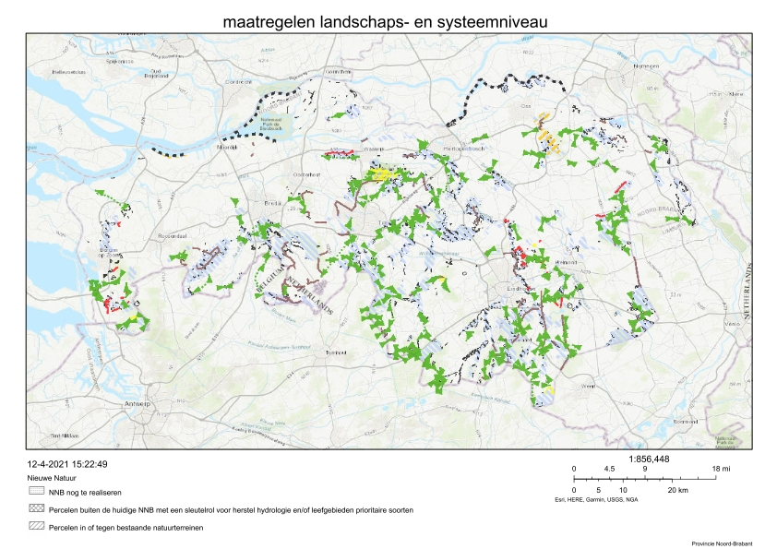
Maatregelen landschaps- en systeemniveau
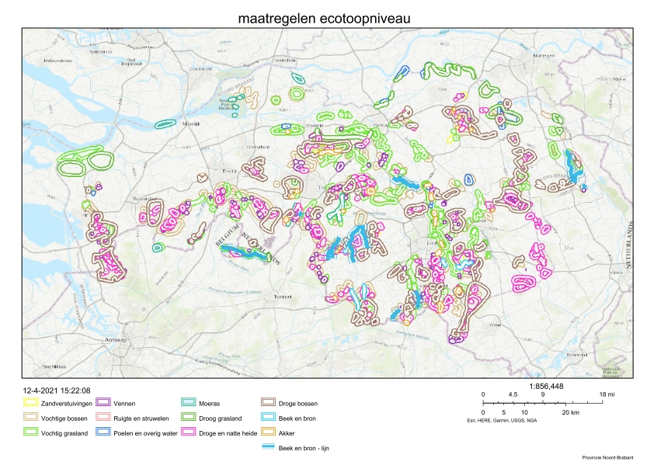
Maatregelen ecotoopniveau
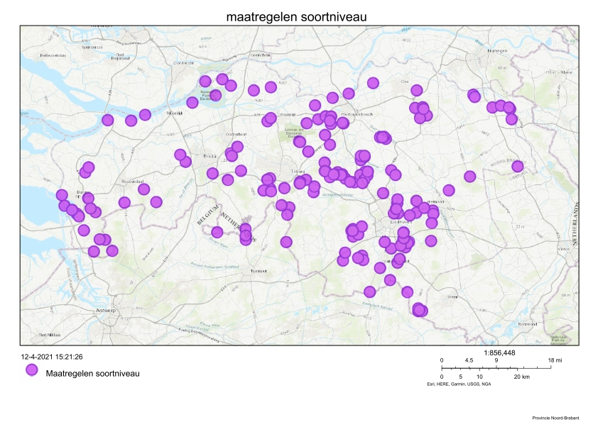
Maatregelen soortniveau
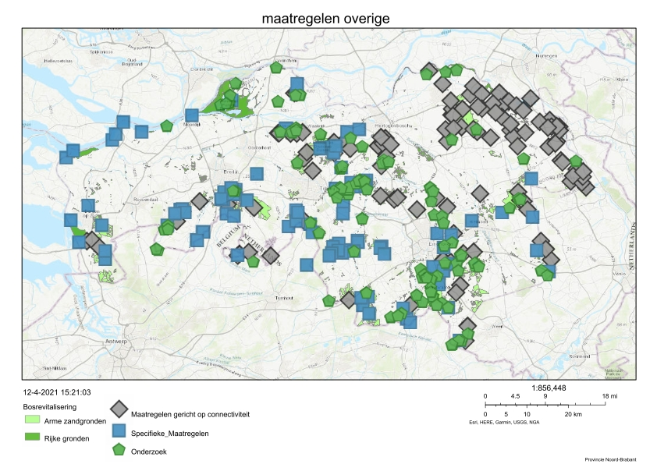
Maatregelkaart – Maatregelen overige
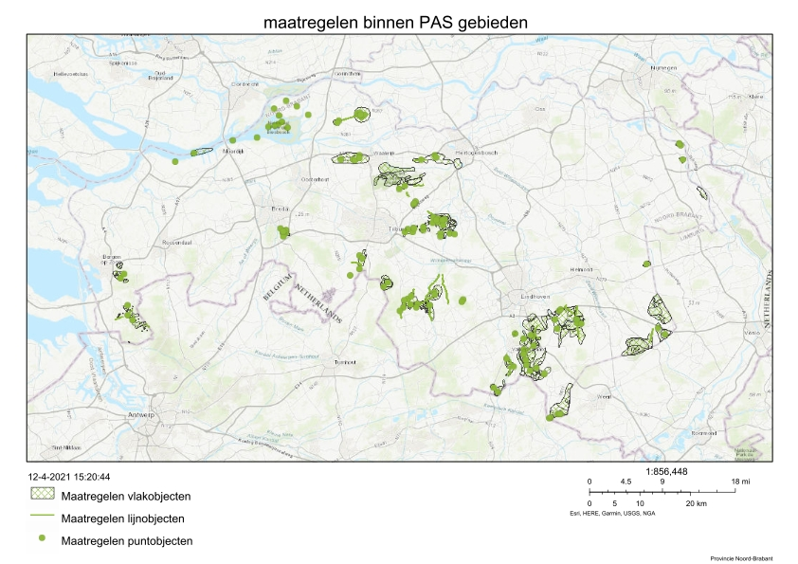
Maatregelkaart – Maatregelen binnen PAS-gebieden
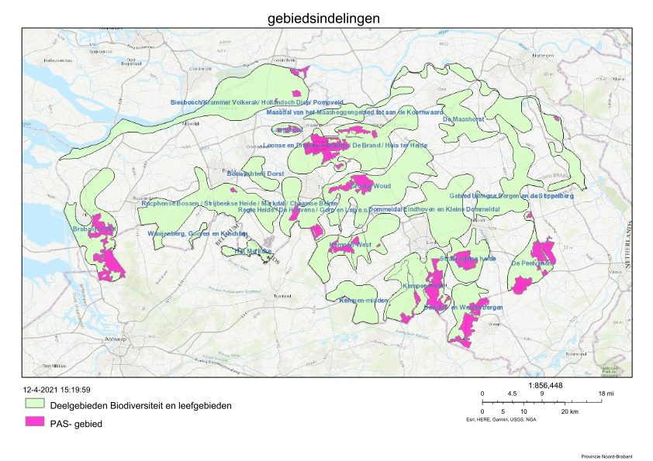
Maatregelkaart – gebiedsindeling

Toelichting behorende bij de Regeling Europese Landbouwsubsidies 2023-2027 Noord-Brabant

I. Algemeen

Op grond van verordening 2021/2115 heeft Nederland op 30 september 2022 haar Nederlands Nationaal Strategisch Plan GLB 2023-2027 bij de Europese Commissie ingediend. Dit programma is op 13 december 2022 door de Commissie goedgekeurd. Het NSP is primair gebaseerd op voorgenoemde verordening, maar naast deze verordeningen zijn ook enkele andere verordeningen relevant voor het NSP programma. Het gaat daarbij met name om verordening 2021/2116 en verordening 2021/1060. Hoewel genoemde verordeningen rechtstreeks doorwerken in de Nederlandse rechtsorde, kunnen subsidies op grond van het goedgekeurde NSP slechts worden verstrekt op basis van een op nationaal of provinciaal niveau vastgestelde subsidieregeling. De onderhavige provinciale regeling vormt de wettelijke basis voor het door provincies verstrekken van NSP subsidies (anders dan subsidies voor agromilieu- en klimaatdiensten).

In deze regeling worden in hoofdstuk 1 de in de regeling gehanteerde begrippen gedefinieerd. Daarbij is uitgangspunt dat waar mogelijk is aangesloten bij de definities uit EU-verordeningen en de Regeling Europese EZK- en LNV-subsidies 2021. Indien een begrip niet gedefinieerd is, wordt er vanuit gegaan dat de betekenis in het normale spraakgebruik voldoende duidelijk is. In hoofdstuk 2 worden per interventie de subsidiabiliteitsvoorwaarden weergegeven. In hoofdstuk 3 volgen de slotbepalingen.

Het NSP kent een gelaagde structuur. Op basis van genoemde EU-verordeningen en het goedgekeurde NSP is deze regeling ontwikkeld. Dit betekent dat de EU-verordeningen én de afspraken die bestaan tussen lidstaat Nederland en de Europese Commissie over de uitvoering van NSP in Nederland (het goedgekeurde NSP), bij eventuele strijdigheid van deze Regeling met een EU-verordening of het NSP, voor gaan.

NSP
De volgende voor de onderhavige regeling relevante provinciale activiteiten zijn in het NSP opgenomen:
• investeringen (artikel 73 verordening 2021/2115)
• samenwerking (artikel 77 verordening 2021/2115)
• LEADER (artikel 77 verordening 2021/2115)
• kennisverspreiding en informatie (artikel 78 verordening 2021/2115)

GS stellen voor bovengenoemde onderdelen regels op in de interventies in hoofdstuk 2 van deze regeling.

Het resterende deel van de activiteiten genoemd in het NSP betreft de agromilieu- en klimaatmaatregelen. Daarvoor is een separate provinciale regeling ontwikkeld, of geldt een regeling van de minister van Economische Zaken en Klimaat.

Toepassing bij activiteiten als bedoeld in artikel 2.4.2, eerste lid onder b (niet- productieve investeringen op niet-landbouwbedrijven gericht op herstelmaatregelen voor water)

De mate van effectiviteit
Bij dit criterium gaat het om het effect van de activiteit waarvoor subsidie wordt gevraagd. De punten worden toegekend op basis van het aantal maatregelen op deze gebieden: opheffen vismigratieknelpunten, het voorkomen van droogte, het voorkomen van wateroverlast, hydrologisch herstel natte natuurparel, het verbeteren van de waterkwaliteit, realisatie Natuurnetwerk Brabant.

- 0 punten als de effectiviteit zeer gering is. In het project wordt een van de maatregelen toegepast.
- 1 punt als de effectiviteit gering is. In het project worden twee van de maatregelen toegepast.
- 2 punten de effectiviteit matig is. In het project worden drie van de maatregelen toegepast
- 3 punten als de effectiviteit voldoende is. In het project worden vier van de maatregelen toegepast.
- 4 punten als de effectiviteit goed is. In het project worden vijf van de maatregelen toegepast.
- 5 punten als de effectiviteit zeer goed is. In het project worden zes van de maatregelen toegepast.

Haalbaarheid
Met dit criterium wordt naar de haalbaarheid van de investering gekeken. Voor de haalbaarheid worden de volgende aspecten in samenhang bezien:
• De eisen die gesteld worden aan de projectleider (ervaring en opleiding);
• Kent het project een realistische planning, opzet en begroting (is er draagvlak, zijn de eventueel benodigde gronden al verworven, zijn benodigde vergunningen al verleend?);
• De kwaliteit van het projectplan. Een kwalitatief goed projectplan is een plan dat realistisch is, waarin alle mogelijke risico’s zijn geïdentificeerd en beheersbaar zijn gemaakt en zijn gereduceerd;
• Zijn de relevante partijen bij de investering betrokken;
• Beschikt de ontvanger over een financiële buffer om eventuele financiële tegenvallers in het project op te kunnen vangen?
Op basis van bovenstaande aspecten wordt de haalbaarheid als volgt gekwalificeerd:

- 0 punten als de haalbaarheid zeer gering is. Er is geen vertrouwen dat de activiteit kan worden uitgevoerd.
- 1 punt als de haalbaarheid gering is. Er is weinig tot geen vertrouwen dat de activiteit kan worden uitgevoerd.
- 2 punten als de haalbaarheid matig is. Om de activiteit te kunnen uitvoeren, moet nog aan een aantal voorwaarden (bijvoorbeeld vergunningen) worden voldaan, waarbij het nog onzeker is of aan de voorwaarden voldaan kan worden.
- 3 punten als de haalbaarheid voldoende is. De activiteit kan worden uitgevoerd, de risico’s zijn inzichtelijk gemaakt, maar nog niet concreet beheersbaar gemaakt.
- 4 punten als de haalbaarheid goed is. De activiteit kan worden uitgevoerd, de risico’s zijn benoemd en beheersbaar gemaakt.
- 5 punten als de haalbaarheid zeer goed is. De activiteit kan worden uitgevoerd, ook als er zich gedurende de uitvoering financiële tegenvallers voor doen.

Urgentie
Met dit criterium wordt voorrang gegeven aan activiteiten die urgentie hebben. De punten worden toegekend op basis van het aantal doelen waarop het project is gericht: het nemen van beekherstelmaatregelen in een KRW-waterlichaam ten behoeve van de ecologische kwaliteitsdoelen zoals gesteld in de KRW, het nemen van kreekherstelmaatregelen in een KRW-waterlichaam ten behoeve van de ecologische kwaliteitsdoelen zoals gesteld in de KRW, en het opheffen van knelpunten voor vismigratie in een KRW-waterlichaam.

- 0 punten als de urgentie zeer gering is. Het project is gericht op één doel en betreft één KRW-waterlichaam.
- 1 punt als de urgentie gering is. Het project is gericht op één doel en betreft meerdere KRW-waterlichamen.
- 2 punten de urgentie matig is. Het project is gericht op twee doelen en betreft bij elk doel één KRW-waterlichaam.
- 3 punten als de urgentie voldoende is. Het project is gericht op twee doelen en betreft bij elk doel meerdere KRW-waterlichamen.
- 4 punten als de urgentie goed is. Het project is gericht op drie doelen en betreft bij twee doelen meerdere KRW-waterlichamen.
- 5 punten als de urgentie zeer goed is. Het project is gericht op drie doelen en betreft bij elk doel meerdere KRW-waterlichamen.

De mate van efficiëntie
Bij dit criterium wordt gekeken naar de wijze van uitvoering van de activiteit. Om dit te kunnen beoordelen wordt gekeken naar de input (geld, kennis, kunde en overige middelen) die wordt ingezet om de output te kunnen realiseren. Daarbij wordt bezien of de opgevoerde kosten passend zijn (worden de resultaten met de juiste middelen gehaald?). Ook wordt gekeken naar de verhouding proceskosten, feitelijke investeringskosten en wordt bezien of bij de uitvoering van de activiteit op een goede manier gebruik gemaakt wordt van reeds bestaande kennis en kunde. Op basis van de genoemde aspecten worden de volgende scores toegekend:

- 0 punten als de efficiëntie zeer gering is. Kosten worden niet doelmatig gemaakt en middelen niet doelmatig ingezet. De opgevoerde projectkosten zijn te hoog. Er wordt geen gebruik gemaakt van bestaande kennis en kunde. De aanvrager gaat opnieuw het wiel uitvinden.
- 1 punt als de efficiëntie gering is. De opgevoerde kosten en inzet middelen zijn onvoldoende doelmatig. Opgevoerde projectkosten zijn hoog. De aanvrager geeft wel blijk van kennis van bestaande kennis en kunde, maar gebruikt die kennis niet of nauwelijks bij de uitvoering van het project. De aanvraag bevat bijvoorbeeld veel uren van adviseurs in plaats van de bestaande kennis en kunde te gebruiken
- 2 punten als de efficiëntie matig is. De doelmatigheid van de opgevoerde kosten en de ingezette middelen is matig. Er wordt wel gebruik gemaakt van bestaande kennis en kunde, maar de opgevoerde project kosten zijn hoog in relatie tot de output.
- 3 punten als de efficiëntie voldoende is. De doelmatigheid van de opgevoerde kosten zijn redelijk en de benodigde kennis en kunde is in kaart gebracht en wordt gebruikt in het project.
- 4 punten als de efficiëntie goed is. De opgevoerde projectkosten staan in goede verhouding met de output van het project. Het project wordt efficiënt uitgevoerd.
- 5 punten als de efficiëntie zeer goed is. Het project wordt efficiënter uitgevoerd dan redelijkerwijs verwacht mag worden. De aanvrager realiseert de grootst mogelijke output met de zo klein mogelijke inzet van geld, kennis, kunde en overige middelen.

